CASCADE — Это эмулятор мультимарочного, автомобильного сканера Hi-Scan Pro (он же CarmanScan 1) позволяет запускать программное обеспечение этого прибора на ПК и проводить диагностику автомобиля при помощи обыкновенного USB KL-Line адаптера.
Hi-Scan Pro(он же CarmanScan 1) — Сканер дилерского уровня для KIA и Hyundai.
а также является мультимарочным сканером по следующим маркам.
Азия: Toyota, Lexus, Honda, Nissan, Mitsubishi, Proton, Mazda, Subaru, Suzuki, Isuzu, Infiniti, Holden, Daewoo, Ssangyong
Европа: Benz, BMW, Audi, Volkswagen, Saab, Opel, Renault, Peugeot, Citroen
США: General Motors, Chrysler, Ford.

Доп. информация:
Никаких дополнительных настроек и манипуляций не требуется. При запуске программа цепляется к драйверу FTDI и автоматически определяет тип интерфейса . Программа рабоатет с адатпером VAG 409.1 на чипе fdti

Окно программы

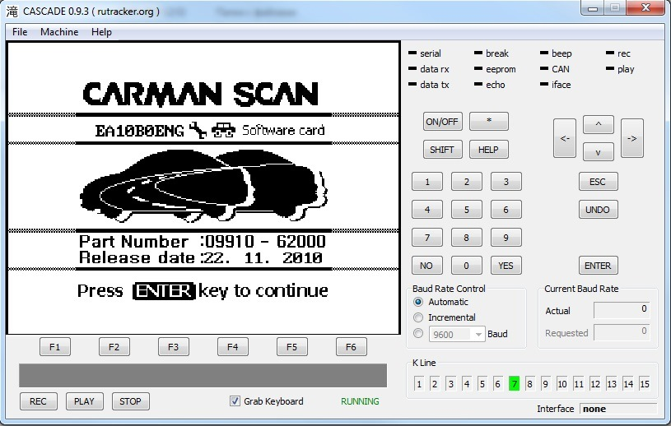

Работа с программой

После запуска программы , она попросит загрузить РОМ . Выбираете соответсвующий Вашему авто.

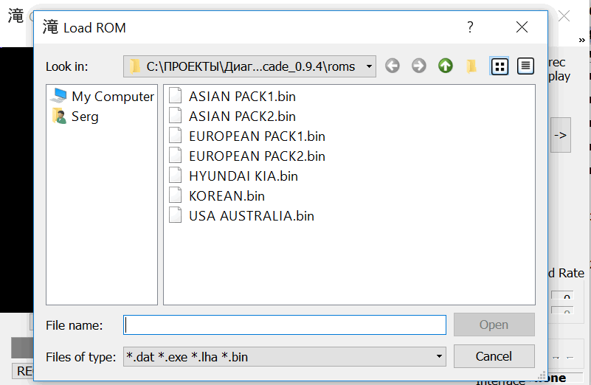

Далее смотрите пример работы с программой здесь

https://mysonata.ru/diagnostiruem-avto-s-pomosch-yu-programmy-cascade-t20397.html

Перевод основных пунктов меню Cascade 0.9.4
01. Diagnostic trouble codes — Ошибкивпамяти
02. Clear DTC — Сброс ошибок
03. Currentdata — Текущие данные с датчиков и т.д.
04. Flightrecord — Запись текущих данных в память
05. Actuatortest — тесты различных устройств
06. Dual-display (Sensor+TDC) — отображение вместе ошибок и данных с датчиков
07. Dual-display (SENSOR+ACT) — проведение тестов и одновременное отображение данных с датчиков
08. SIMU-SCAN
Перейдем к разделу Currentdata.
В нем нас ждет аж целых 49 параметров!
Это существенно больше, чем через ELM327 и через TECU.
Начинаем:
1. Batteryvoltage — напряжение в борт.сети
2. MAP sensor (kpa) — давление во впуске (у меня 28.8-29.0 kpa)
3. MAP sensor (V) — напряжение на ДАД
4. Coolanttemp. sensor — температура ОЖ
5. Int. airtemp. snsr — температура воздуха на впуске
6. Throttleposi. sensor — положение дроссельной заслонки в % (при отпущенной педали — 0.0%)
7. Throttlep.snsr(V) — напряжение на ДПДЗ
8. Adaptedthrottle (%) — судя по всему это некая калибровка данных с ДПДЗ. У меня на ХХ=6.2…6.3%
9. Idlestatus — Холостой ход (Да/нет)
10. Wideopenthrot. (WOT) — режим полностью нажатой педали (Да/нет)
11. Fuel-cutoffstatus — Режим отключения подачи топлива.
12. Startstatus — Принимает значение "On", когда включено зажигание, но двигатель еще не запускался, в остальных случаях Off.
13. Fuelpumprelay — Отображает статус работы бензонасоса (On/Off)
14. MFI Controlrelay — Судя по всему отображает работу какого-то реле, связанного со впрыском. Принимает значения On|Off
15. Vehiclespeed — Скорость
16. Enginespeed — Текущие обороты двигателя
17. Targetidlespeed — Обороты холостого хода, которые будет пытаться поддерживать ЭБУ. Т.е. значение №17 это цель, а №16 — результат. Можете кстати понаблюдать, как на холодной машине по мере прогрева снижается этот параметр.
18. ISC Actuatorduty — Работа регулятора холостого хода, в %. Возможно правильней это называть как степень открытия клапана РХХ. У меня на ХХ при 700rpm принимает значение 32.0…32.3%. Если подгазовывать, то значение растет.
19. CKP Signal — есть ли сигнал с датчика положения коленвала
20. A/C Switch — Статус кнопки включения кондиционера
21. A/C pressureswitch — возможно, означает фактическое включение компрессора кондиционера
22. A/C comp. relay — а возможно, что именно это означает фактическое включение компрессора кондиционера
23. Mediumpressure SW — тоже что-то связанное с кондиционером. Возможно относится к автоматическому отключению компрессора при достижении определенного давления.
24. Fan-lowspeed — первая скорость вентилятора радиатора
25. Fan-highspeed — вторая скорость вентилятора радиатора. Возможно, что эти параметры следует рассматривать как "работает один вентилятор, работает оба вентилятора".
26. Oxgen sensor-B1/S1 — напряжение первого датчика кислорода
27. Oxgen sensor-B1/S2 — напряжение второго датчика кислорода
28. A/F Closeloop — режим коррекции смеси по данным с датчика кислорода
29. Shortterm fuel-B1 — краткосрочная коррекция
30. Longtermfuel-IDLE — см. ниже
31. LongtermFuel-P/Load. Эти два параметра отражают долгосрочную коррекцию. Самое интересное, что их ДВА, а когда смотришь через ELM327 — то видишь только один.
Скорей всего п.30 означает долгосрочную коррекцию на холостом ходу, а п.31 — под нагрузкой. У меня в данный момент п.31 = -3.0%, п.32 = 100.3%
32. EVAP Purgevalve — Могу ошибаться, но это должна быть работа электромагнитного клапана адсорбера. У меня при включении кондиционера стал принимать значения около 5% (+-1%), после отключения — 0%. Но я проверял только на месте, возможно при определенных условиях он будет работать и на ходу.
33. Injectionduration #1 — время впрыска в 1 цилиндре. У меня при включенном кондиционере на ХХ = 4.9мс, без кондиционера — 3.3мс.
34. Injectionduration #2 — время впрыска во 2 цилиндре
35. Injectionduration #3 — время впрыска в 3 цилиндре
36. Injectionduration #4 — время впрыска в 4 цилиндре
37. EngineLoad — нагрузка на двигатель. При этом этот параметр отличается от того, что мы видим через ELM327! В CASCADE он у меня 16.8%…17.0%, а через ELM327 — что-то около 3%.
38. Torquecontrolreq. — Дословный перевод "Необходим контроль тяги". Скорей всего это для тех машин, у которых есть антипробуксовочная система. И в моменты, когда ЭБУ душит двигатель, снижая момент, этот параметр принимает значение On,
39. Malfunc. indicatorlamp — горит ли сейчас лампа Checkengine.
40. Batterycharging — судя по всему отображает, идет ли сейчас заряд батареи. Но у меня почему-то было 0.0%. Может потому, что АКБ у меня заряжен :) А может и что другое отображает.
41.Ignitiontiming #1 — угол опережения зажигания в 1 цилиндре
42. Ignitiontiming #2 — угол опережения зажигания во 2 цилиндре
43. Ignitiontiming #3 — угол опережения зажигания в 3 цилиндре
44. Ignitiontiming #4 — угол опережения зажигания в 4 цилиндре
Обращаю внимание — скорей всего, у нас угол не меняется в зависимости от цилиндра вообще. Поэтому все 4 параметра всегда будут отражать один и тот же угол. Разница может быть только если из-за временного лага в их опросе.
45. Knockadaption #1 — а вот это уже интересно. Отражает смещение УОЗ по цилиндрам из-за детонации. Опять же, не факт, что контроль у нас идет по каждому отдельному цилиндру. У меня в данный момент 0 градусов.
46. Knockadaption #2 — см. выше
47. Knockadaption #3 — см. выше
48. Knockadaption #4 — см. выше
49. Exhaustgastemp. — температура выхлопных газов. У меня колебались от 390С до 420С на прогретой машине на холостом ходу с небольшими подгазовками (сидел в машине под домом). С момент запуска прошло минут 20-25. Температура на улице +7.
Перейдем к разделу 05. Actuatortest.
В этом разделе мы можем провести следующие тесты:
1. Diagnosticlamp (MIL) — Проверка работы лампы CheckEngine. Когда вы запустите тест, лампа начнет мигать.
2. Fuelpumprelay — Запуск бензонасоса.
3. A/C Compressorrelay — Судя по всему работа электромуфты или реле кондиционера.
4. Fan-Highspeed — Запуск вентилятора системы охлаждения
5. Fan-Lowspeed — Запуск вентилятора системы охлаждения (см. выше в чем отличия)
6. Canisterpurgevalve — Активация электромагнитного клапана продувки адсорбера
7. Idlespeedactuator — Открытие РХХ.
8. Ignitioncoil #1 — судя по всему, либо проверка свечей, либо проверка катушек зажигания по цилиндрам.
9. Ignition coil #2 — см.выше
10.Ignition coil #3 — см.выше
11.Ignition coil #4 — см.выше
12.No.1 Injector — Отключение форсунки соответствующего цилиндра.
13. No.2 Injector — см. выше
14. No.3 Injector — см. выше
15. No.4 Injector — см. выше
Внимание: тесты №1-11 проводятся при ВКЛЮЧЕННОМ зажигании, но ВЫКЛЮЧЕННОМ двигателе.
Тесты 12-15 проводятся при запущенном двигателе.

